Politechnika Śląska

Wydział Matematyk Stosowanej

Kierunek Informatyka

Gliwice, 03.01.2024

Programowanie I

**projekt zaliczeniowy**

**"*Sudoku*"**

[**https://github.com/b14ucky/sudoku-final-project**](https://github.com/b14ucky/sudoku-final-project)

**Dominik Meisner gr. lab. 8**

**1. Opis projektu.**

*Projekt obejmuje stworzenie gry Sudoku z interaktywnym interfejsem graficznym. Gracz rozwiązuje planszę Sudoku, wypełniając puste pola liczbami od 1 do 9, zgodnie z zasadami gry. Gra zawiera przyjazny dla użytkownika interfejs graficzny, umożliwiający łatwe poruszanie się po planszy, wprowadzanie danych oraz sprawdzanie poprawności rozwiązania.*

**2. Funkcjonalności.**

1. *Czytelny i estetyczny interfejs graficzny*
2. *Generowanie losowych planszy sudoku*
3. *Automatyczne sprawdzanie poprawności wprowadzanych liczb*
4. *Monitorowanie czasu potrzebnego do rozwiązania łamigłówki*
5. *Licznik błędów*

**3. Przebieg realizacji.**

1. *Pliki:*
   * *Game.cpp i Game.h – klasa zawierająca logikę gry,*
   * *Menu.cpp i Menu.h – klasa odpowiadająca za menu gry,*
   * *Board.cpp i Board.h – klasa odpowiadająca za generowanie planszy,*
   * *BoardValidator.cpp i BoardValidator.h – klasa odpowiadająca za walidację planszy,*
   * *main.cpp – główny plik uruchomieniowy,*
   * *assets/ - katalog z czcionkami oraz grafiką.*
2. *Algorytmika:*
   * *Generowanie planszy – algorytm zaczyna od wypełnienia trzech kwadratów 3x3 losowymi liczbami, sprawdzając przy tym czy plansza jest poprawnie wypełniona: 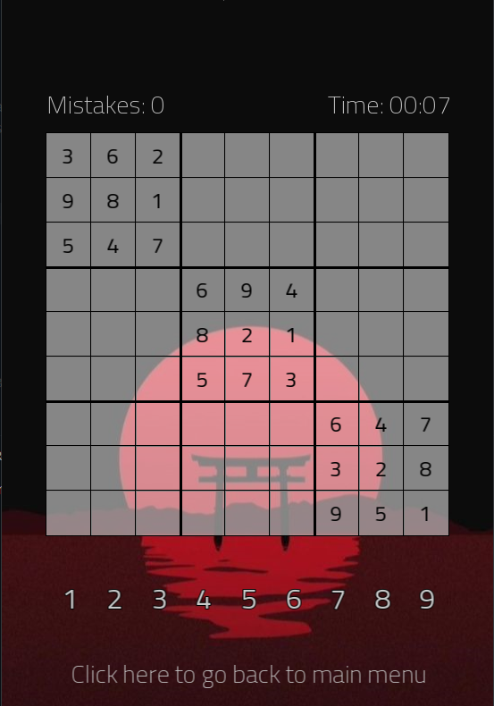*

*Następnie za pomocą funkcji rekurencyjnej wypełnia pozostałe pola pomijając te już wypełnione oraz cały czas sprawdzając poprawność planszy: 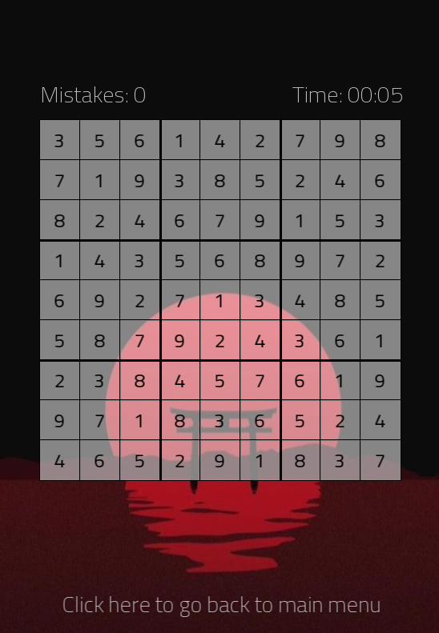*

*Ostatnim krokiem jest ukrycie losowych 35 pól, aby stworzyć grywalną plansze: 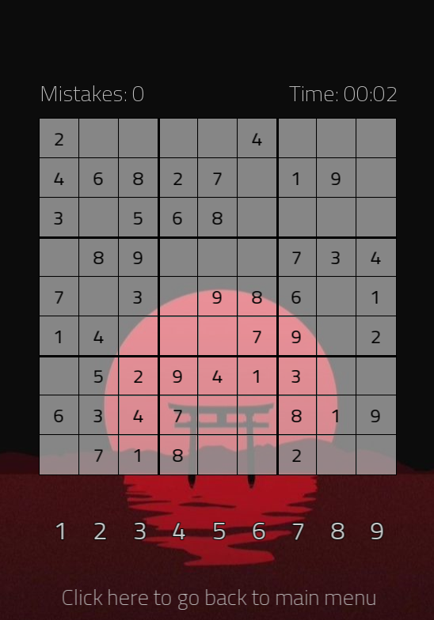*

* + *Walidacja rozwiązania – ponieważ istnieje zawsze jedno poprawne rozwiązanie planszy, algorytm podczas generowania planszy tworzy dwie tablice: ‘grid’ oraz ‘solution’. Tablica ‘solution’ różni się od tablicy ‘grid’ tym, że nie usuwa się z niej losowych 35 liczb. Jest ona zatem poprawnym rozwiązaniem planszy. Aby sprawdzić poprawność wpisywanych przez użytkownika liczb, program porównuje wprowadzoną wartość z wartością w odpowiedniej komórce tablicy ‘solution’.*

1. *Biblioteki:*
   * [*SFML (Simple and Fast Multimedia Library)*](https://www.sfml-dev.org/) *– biblioteka oferująca obsługę okien, zdarzeń i dźwięku oraz rysowanie elementów graficznych. Użyta do stworzenia interfejsu graficznego gry. Wykorzystane klasy: RenderWindow, Event, VideoMode, Font, Text, Image, Sprite, Texture, RectangleShape, Clock, Time, Vector2i oraz Vector2f.*

**4. Instrukcja użytkownika.**

*Po uruchomieniu gry powinno ukazać się menu główne:*

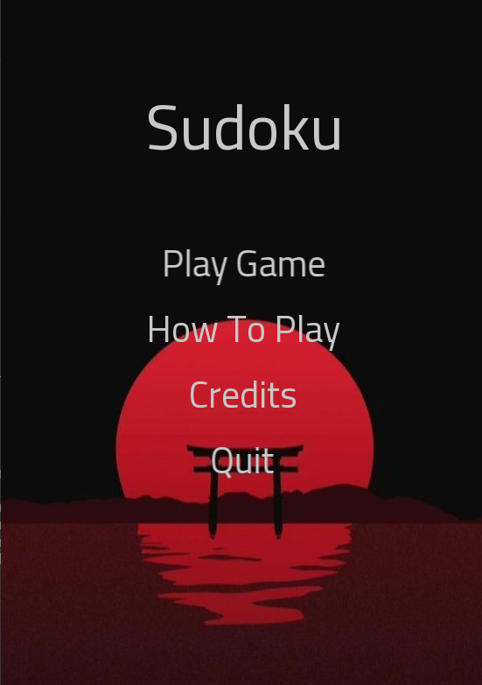

*W zakładce „How To Play” znajdują się zasady gry w sudoku. Zaś w zakładce „Credits” informacje na temat autora gry.*

*Aby rozpocząć grę należy kliknąć przycisk „Play Game”. Powinna ukazać nam się plansza do gry:*

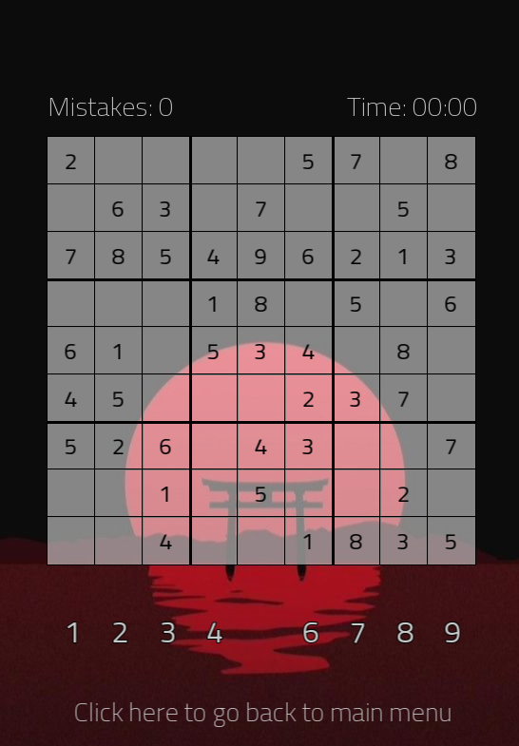

*Aby wybrać pole, do którego chcemy wpisać wartość wystarczy, że klikniemy na nie myszką. Można też użyć strzałek na klawiaturze. Wybrane pole zostanie podświetlone:*

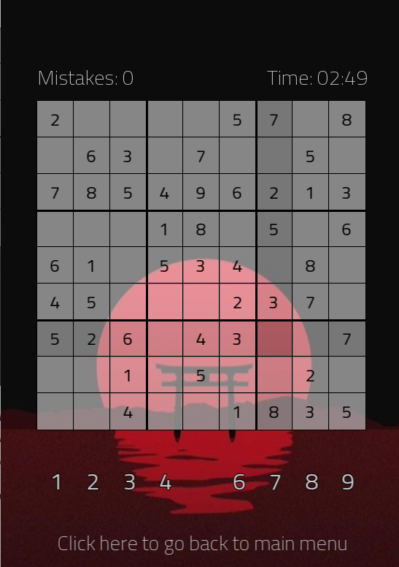

*Następnie przy pomocy klawiatury wpisujemy wybraną liczbę między 1 a 9:*

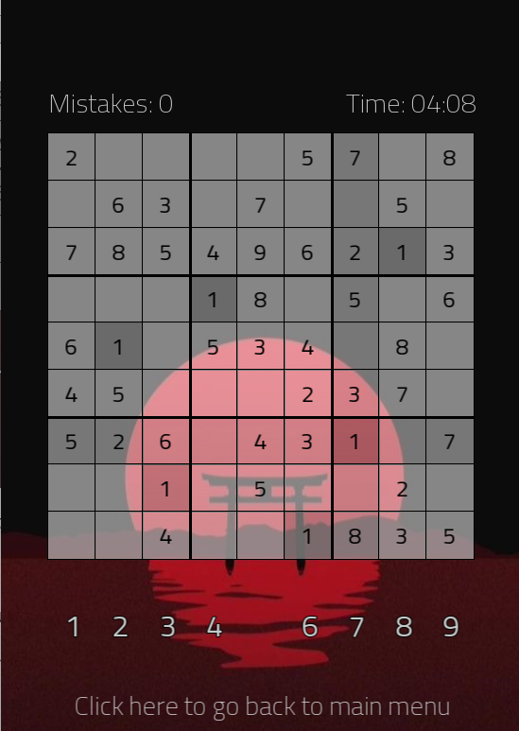

*W przypadku wpisania niepoprawnej wartości pole zaświeci się na czerwono oraz zostanie dodany 1 błąd (Uwaga, 3 błędy oznaczają koniec gry!):*

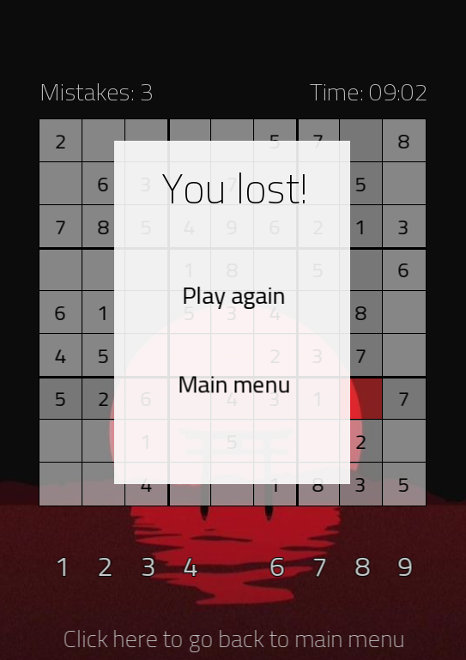

*Liczby, które znajdują się pod planszą to liczby, które musimy jeszcze uzupełnić. Jeżeli dana liczba już zniknęła to oznacza, że została już wpisana w każdym możliwym miejscu (tzn. w każdym wierszu, każdej kolumnie i każdym kwadracie 3x3 znajduje się ona dokładnie raz).*

**5. Podsumowanie i wnioski.**

*Projekt gry Sudoku został zrealizowany z sukcesem. Oto główne osiągniecia:*

1. *Funkcjonalność – zaimplementowano wszystkie założone funkcje, takie jak generowanie planszy, walidacja rozwiązania oraz interfejs graficzny.*
2. *Estetyka i Interakcja: Interfejs graficzny jest czytelny i estetyczny, a interakcja z graczem przebiega płynnie. Użytkownik może łatwo poruszać się po planszy i dodawać liczby.*

*Napotkane problemy:*

1. *Algorytm nie jest doskonały przez co czasem może dojść do sytuacji, w której użytkownik nie jest w stanie określić jaka wartość powinna zostać wpisana w dane miejsce:*

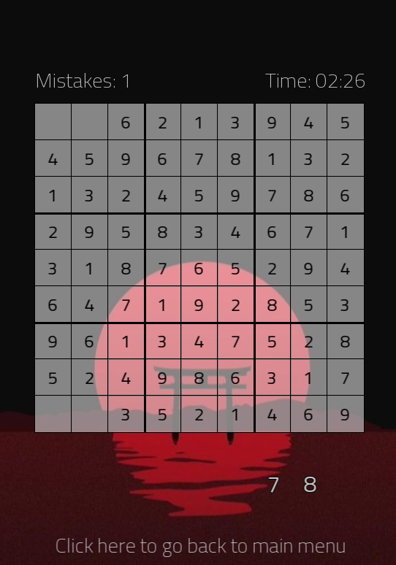

*Dalsze kierunki rozwoju:*

1. *Naprawa problemu z generowaniem planszy.*
2. *Dodanie podpowiedzi.*
3. *Dodanie statystyk.*